Исторический пикник "Масленица в Ростокино"
06.03.2022
Сегодня в Совете Ветеранов по адресу: Будайский проезд, дом 7, корп.2, прошло мероприятие «Исторический пикник «Масленица в Ростокино» . Лекцию об истории празднования масленицы на Руси провел Чикин Роман Сергеевич, специалист по работе с молодежью ГБУ СДЦ «Норд-СВАО», общественный советник главы управы района Ростокино.
Жители района узнали историю празднования Масленицы на Руси, нравы и обычаи данного праздника.
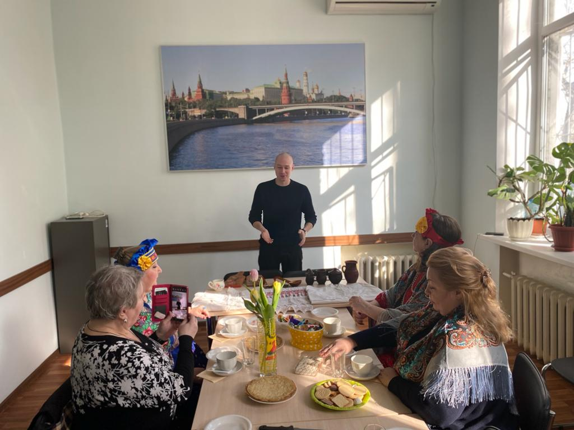
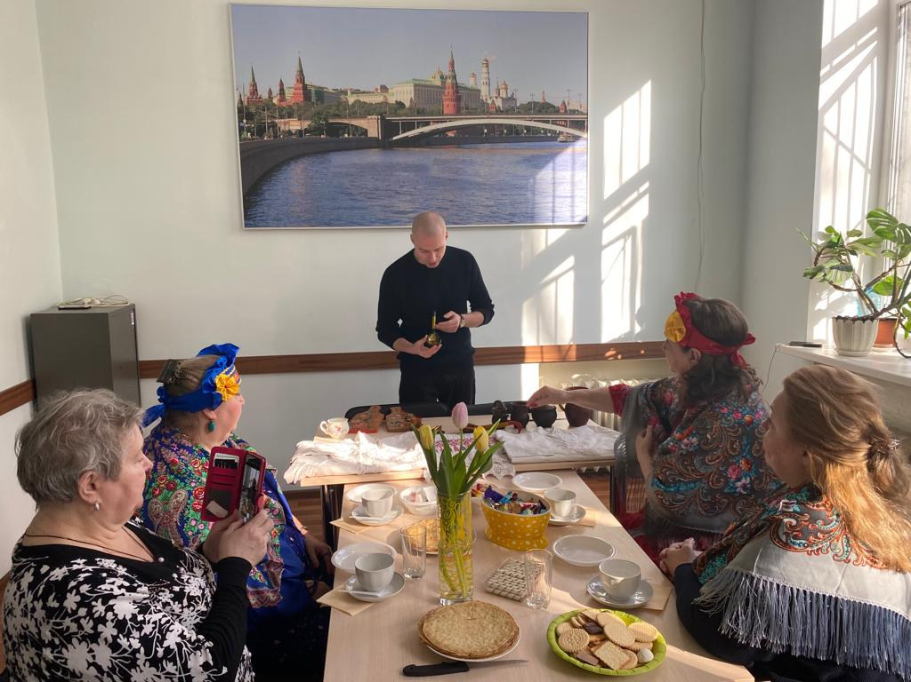
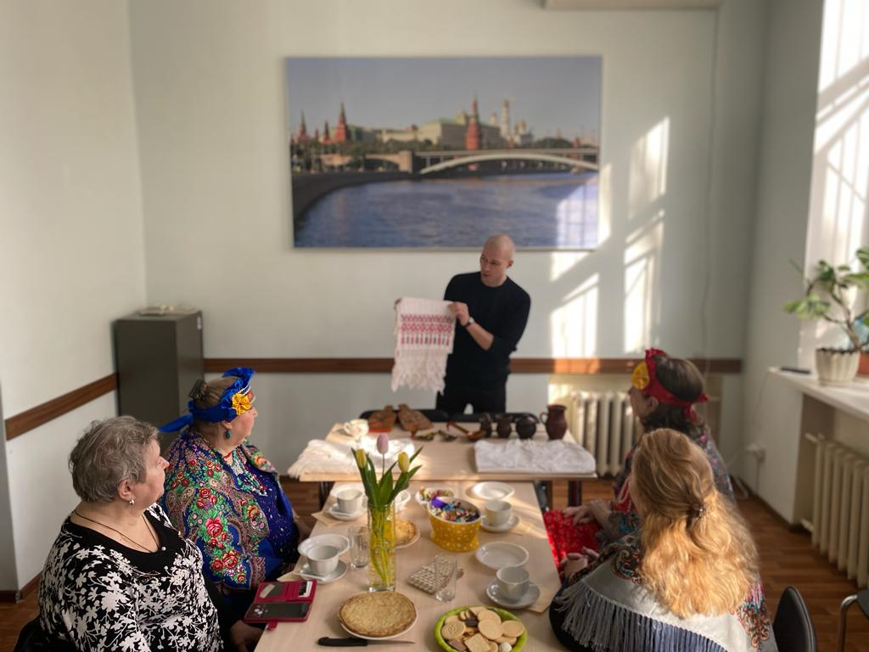
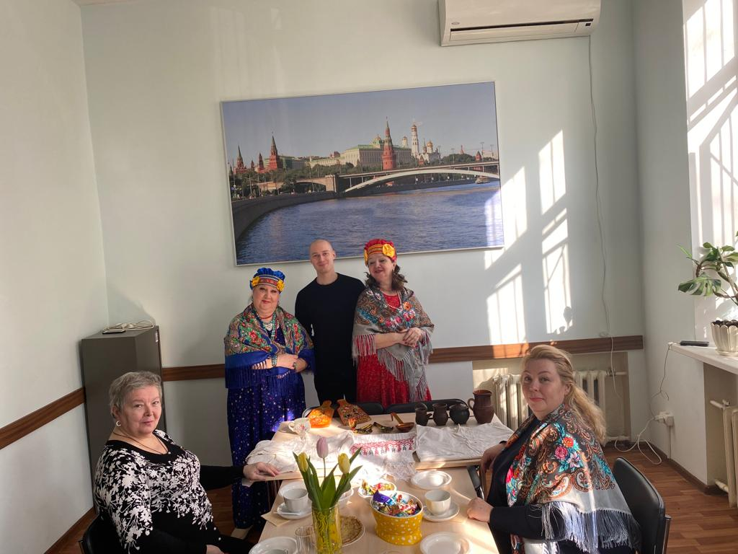
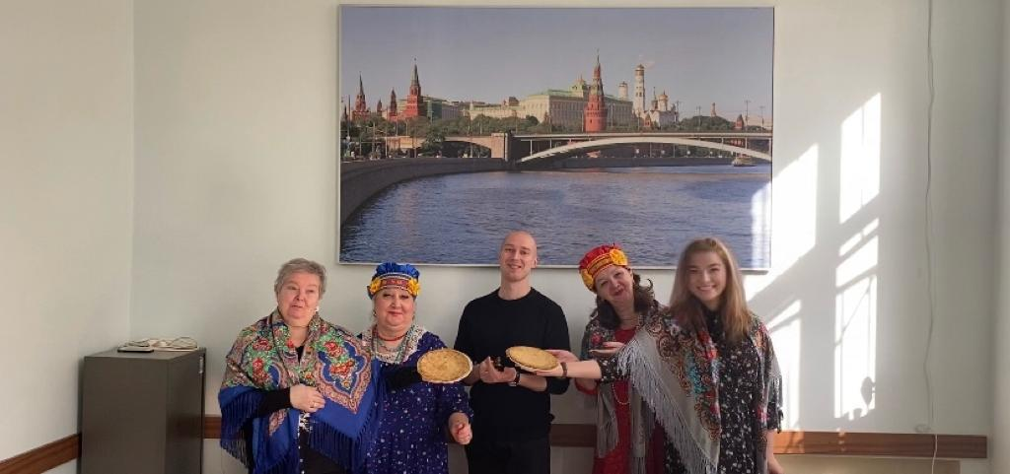

Адрес страницы: http://rostokino.mos.ru/presscenter/true/detail/10665851.html
Управа района Ростокино города Москвы

